Архитектура и план проверки Draweb
Материалы для разделов 7 и 9 дипломного проекта
Draweb — среда создания и редактирования React прототипов по текстовому запросу и изображению. В этом документе представлены границы системы, пользовательские сценарии, черновая структура компонентов и план проверки текущего MVP. В коде приложение также называется VisionForge AI.
7 Архитектура и диаграммы
7 1 Контекст системы
System Context показывает систему целиком, её пользователя и внешние зависимости. Пользователь создаёт проекты, отправляет запросы, проверяет предлагаемые изменения и получает исходники. Внешний AI провайдер обрабатывает запросы через сервер; API ключ не передаётся в сгенерированный сайт.
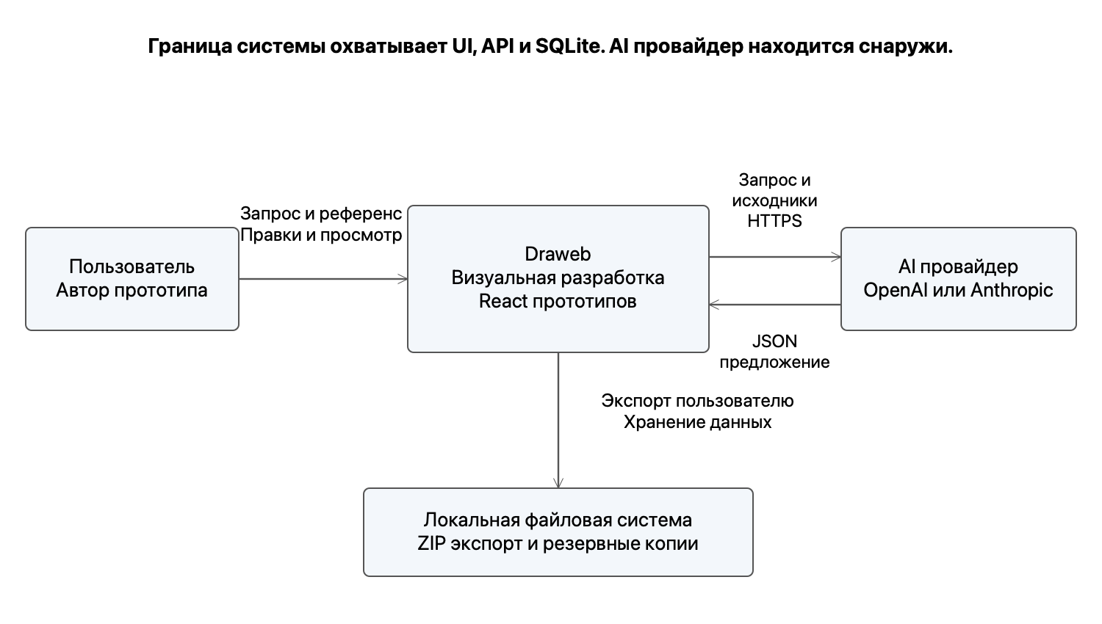
Рисунок 7 1 — Контекст системы Draweb
В границу Draweb входят браузерный интерфейс, серверное API, хранилище SQLite и механизм компиляции. Локальная файловая система используется для базы данных и ключа шифрования; ZIP экспорт скачивается пользователем. OpenAI и Anthropic показаны как альтернативные внешние провайдеры.
Текущий объём — frontend прототипы с React и React DOM. Генерация и запуск backend приложений, совместное редактирование и публикация сайтов относятся к последующим этапам.

7 2 Пользовательские сценарии
Use Case Diagram показывает цели пользователя. Основной актор — пользователь, внешний вспомогательный актор — AI провайдер. Все сценарии работы с проектами предполагают вход в аккаунт; подключение провайдера необходимо только для генерации.
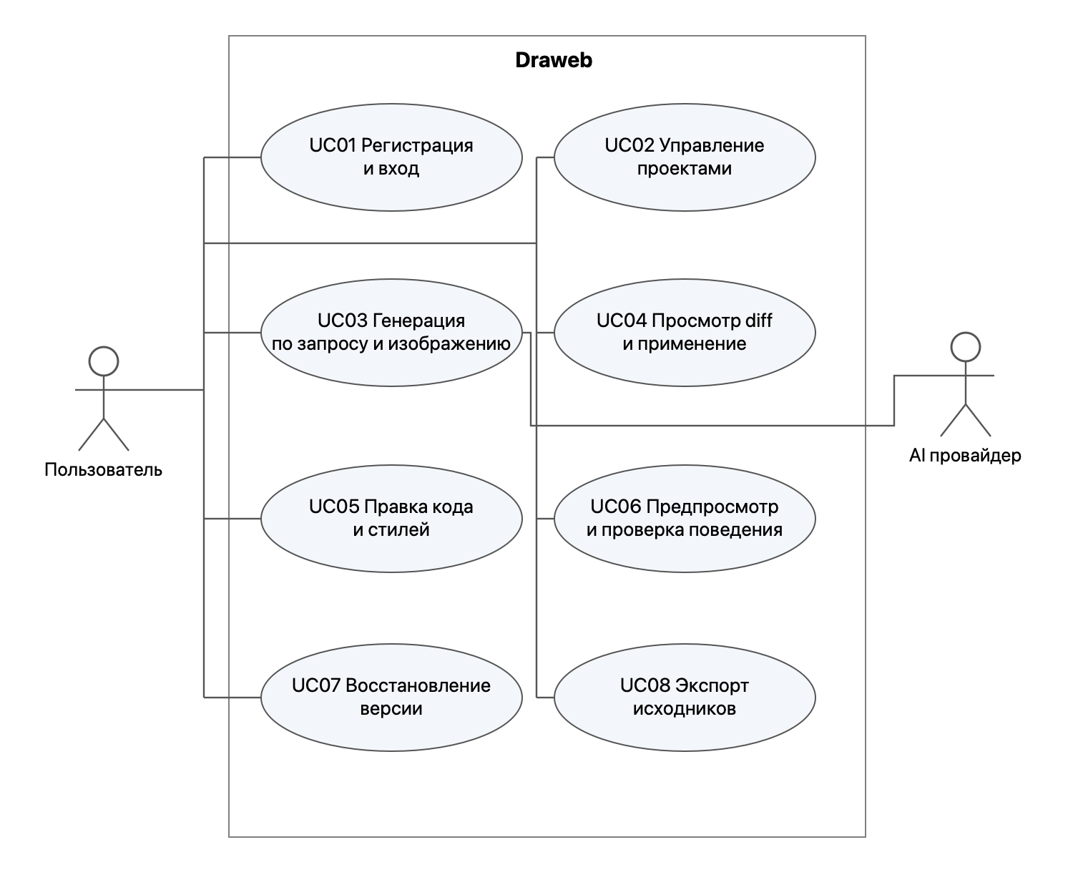
Рисунок 7 2 — Диаграмма вариантов использования
Основной сценарий UC03–UC04: пользователь открывает проект, задаёт запрос и при необходимости прикладывает изображение. Сервер получает предложение от модели, проверяет структуру файлов и компиляцию. Пользователь просматривает diff и явно применяет изменения. После применения обновляются исходники, версия и предпросмотр.
Альтернативы: модель запрашивает уточнение; провайдер возвращает ошибку; предложение не компилируется; версия проекта изменилась. В этих случаях изменения не должны применяться автоматически. На диаграмме линии обозначают участие акторов, а не порядок действий.

7 3 Черновая структура компонентов
Component Diagram раскрывает внутреннее устройство MVP. Интерфейс обращается к Express API; сервер проверяет доступ и версии, работает с SQLite, вызывает AI адаптер и собирает код для предпросмотра. Это логические компоненты одного приложения, а не отдельные микросервисы.
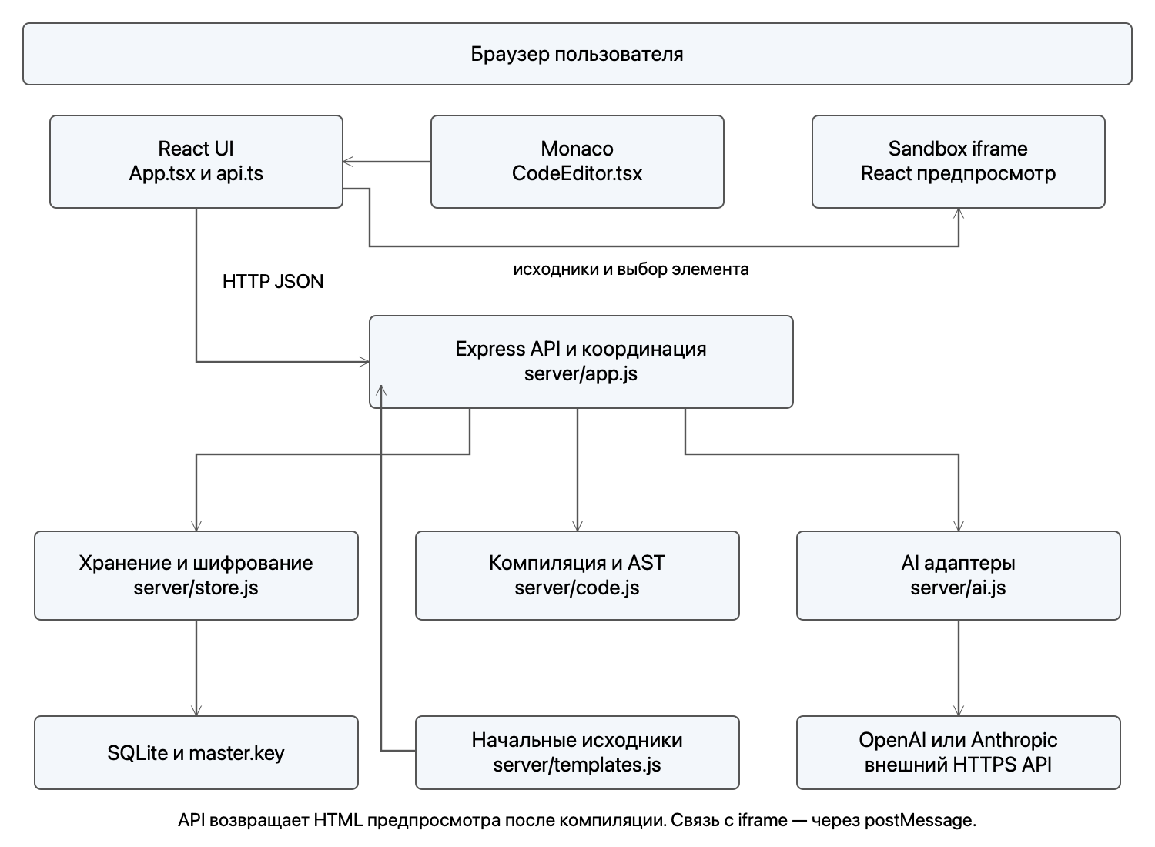
Рисунок 7 3 — Черновая диаграмма компонентов
Обязанности и границы доверия
App.tsx управляет рабочим пространством, api.ts выполняет запросы, CodeEditor.tsx подключает Monaco. app.js координирует операции; store.js хранит аккаунты, проекты и снимки, хеширует пароли и шифрует ключи. ai.js нормализует запросы к провайдерам. code.js компилирует файлы в памяти и изменяет JSX через AST. templates.js содержит стартовые проекты.
Предпросмотр работает в iframe с sandbox без same-origin привилегий. CSP ограничивает сетевые действия; сообщения выбора элемента проверяются по источнику и каналу. Это изоляция браузерных полномочий, но не ограничение CPU и памяти: бесконечный цикл всё ещё может заблокировать процесс браузера.

9 План проверки проекта
9 1 Цель и условия проверки
Verification Plan определяет, что проверяется, как измеряется результат и по каким критериям принимается MVP. Проверяются полный пользовательский цикл, сохранность исходников, контроль доступа и качество получаемых прототипов. Ниже приведены план и предлагаемые критерии, а не результаты выполненного эксперимента.
Стенд: Node.js 24 или новее, установленный Google Chrome, зафиксированные зависимости из package-lock.json и отдельная временная база SQLite. Перед запуском записываются версия ОС, CPU, объём RAM, версия браузера и хеш проверяемого коммита. Рабочая база пользователей не используется.
9 2 Матрица проверок
ID и уровень | Действие или условие | Ожидаемый результат
T01 API | Регистрация, вход, выход; запрос без сессии | Рабочая сессия; после выхода доступ закрыт; без сессии — 401.
T02 API | Второй аккаунт открывает и экспортирует чужой проект | Отказ без раскрытия данных; текущий API возвращает 404.
T03 API | Сохранение с актуальной и устаревшей revision | Актуальная запись сохранена; устаревшая — 409 без перезаписи.
T04 AI и API | Запрос с изображением; просмотр и применение предложения | Изображение включено в запрос; исходники меняются после подтверждения.
T05 Негативный | Неверный JSON, ошибка провайдера, невалидный код | Понятная ошибка; исходники проекта не изменены.
T06 Компилятор | JSX правка текста и стиля; динамические выражения | Обработчики сохранены; небезопасная визуальная правка отклонена.
T07 UI | Правка в Monaco, сохранение, перезагрузка страницы | Сохранённый исходник восстановлен; предпросмотр соответствует ему.
T08 UI и API | Восстановление снимка и ZIP экспорт | Исходники совпадают со снимком; экспорт запускается отдельно.
T09 Безопасность | Чтение настроек, экспорт и запрос с чужим Origin | Нет открытого API ключа; запрещённый Origin получает отказ.
T10 UI | Ширины 1440, 768 и 390 px; ссылки и React форма | Проверены компоновка, навигация и локальные обработчики.

Основа автоматизации уже есть в tests/platform.test.js и scripts/verify-browser.mjs. Матрица шире существующих проверок: отсутствующие случаи требуется добавить или выполнить вручную и зафиксировать отдельно.

9 3 Метрики и критерии приёмки
Пороговые значения ниже предлагаются для дипломного эксперимента и согласуются с руководителем до сбора данных. Прохождение сборки подтверждает компилируемость кода, но не корректность поведения и не сходство с референсом.
Метрика | Как измерять | Предлагаемый критерий
Критические сценарии | Число пройденных критических тестов / число выполненных критических тестов × 100%. Все T01–T09 считаются критическими. | 100%; ни одного дефекта с потерей данных, утечкой ключа или доступом к чужому проекту.
Успех первой генерации | Доля первых ответов с валидными файлами, которые компилируются и открываются без ошибки при загрузке. Ошибки и таймауты входят в знаменатель. | Не менее 90% на фиксированной выборке.
Выполнение требований | Доля выполненных пунктов заранее составленного функционального чек-листа каждого задания. | Не менее 90% обязательных пунктов для итогового прототипа.
Визуальное сходство | Два независимых оценщика: структура, типографика, цвета, отступы, адаптивность; каждая оценка от 1 до 5. | Средняя оценка не ниже 4,0; отдельно представить расхождения оценщиков.
Время выполнения | От получения задания до выполнения чек-листа; учитывать генерацию, ожидание, правки и повторные попытки. | Медиана времени Draweb не выше baseline; желаемое снижение — 20%.
Задержка интерфейса | От сохранения исходника до готового предпросмотра; 30 повторений на одинаковом проекте, после одного прогрева. | p95 не более 3 с на зафиксированном стенде; AI задержка считается отдельно.
Сохранность и экспорт | Сравнение исходников до и после восстановления; проверка файлов ZIP и отдельного запуска. | Полное совпадение ожидаемых исходников; успешный запуск экспорта.

Для времени показываются медиана и p95; для долей — числитель и знаменатель. p95 определяется как значение с рангом ceil(0,95 × n) в отсортированной выборке. Дополнительно записываются число AI запросов, ошибки провайдера и доступные сведения о расходе токенов.

9 4 Базовое решение для сравнения
Что принимается за baseline
Базовое решение — обычная генерация React кода через тот же AI API с последующим ручным редактированием в редакторе и запуском через Vite. В baseline не используются визуальные правки Draweb, его diff, автоматическое применение и история снимков. Baseline предстоит подготовить как отдельный экспериментальный процесс.
Сравнение проверяет пользу рабочего процесса Draweb, а не превосходство одной модели над другой. Для обоих вариантов фиксируются один провайдер, один идентификатор модели, одинаковые референсы, требования, начальные исходники и лимиты запросов. Точные системные и пользовательские сообщения сохраняются; необходимые различия формата ответа документируются.
Выборка и порядок эксперимента
Подготовить 10 заданий: четыре простых лендинга, три страницы с формой или локальным интерактивным элементом, три многораздельные страницы с адаптивной компоновкой. Для каждого задания заранее сохранить референс, список обязательных элементов, действия для проверки и размеры экрана. Внешние изображения и шрифты должны быть доступны одинаково в обоих вариантах.
Каждое задание выполнить трижды в каждом варианте: всего 60 попыток. Ограничить попытку 20 минутами и пятью AI запросами. Невыполненное задание записывается как неуспех; его фактически затраченное время сохраняется. Таймауты и отказы API не удаляются из основной выборки; причины отмечаются отдельно.
Дияр и Расул чередуют варианты и задания. Для каждого задания распределить повторы так, чтобы оба участника работали с обоими вариантами; порядок менять между заданиями. Перед измерениями провести по одному тренировочному заданию вне выборки. Эффект обучения учитывать при интерпретации результатов.
Проверка результата и гипотеза
Оценщикам передаются обезличенные скриншоты с одинаковыми размерами экрана и результаты функциональных проверок. Оценка 1 означает существенное несоответствие, 3 — частичное выполнение с заметными отличиями, 5 — выполнение критерия с минимальными отличиями. Промежуточные значения 2 и 4 используются между этими уровнями.
Основная гипотеза: Draweb сокращает время получения редактируемого прототипа без снижения доли выполненных требований. Снижение времени вычисляется как (медиана baseline − медиана Draweb) / медиана baseline × 100%. Обе медианы показываются вместе с долей успешных попыток; время успешных попыток также приводится отдельно.

9 5 Порядок выполнения и отчётность
Последовательность проверки
1. Зафиксировать версию проекта, стенд, выборку, чек-листы и критерии. Подготовить временную базу и тестовые аккаунты. Не включать реальные API ключи в отчёт или скриншоты.
2. Выполнить npm ci, npm test и npm run build. Затем выполнить npm run test:browser при установленном Chrome и наличии dist. Сохранить журналы, дату, код завершения и найденные ошибки.
3. Выполнить недостающие негативные и ручные проверки из матрицы. Проверить восстановление после перезапуска сервера и отдельный запуск ZIP экспорта. Исправления связать с идентификаторами тестов и повторить затронутые проверки.
4. Провести отдельный эксперимент с реальным провайдером по разделу 9 4. Контролируемые ответы в автоматических тестах не использовать как доказательство качества реальной генерации.
5. Свести результаты по каждому варианту, перечислить невыполненные критерии и ограничения. Заключение о достижении целей делать после измерений.
Запись одной экспериментальной попытки
Поле | Что записать
Идентификация | Задание, повтор, вариант, участник, дата, хеш коммита.
Условия | Стенд, модель, параметры, начальные файлы, референс и точные запросы.
Измерения | Время, число запросов, успех первой генерации, выполненные пункты чек-листа.
Качество | Оценки двух оценщиков по каждому критерию, скриншоты, ошибки и ограничения.
Доказательства | Журнал теста, итоговые исходники, ZIP и путь к материалам попытки.

Ограничения интерпретации
Два участника и десять заданий дают предварительную оценку MVP. Результаты зависят от опыта участников, версии модели и выбранных заданий. Нагрузочная проверка публичного сервиса, независимый аудит безопасности и исследование удобства на широкой группе пользователей требуют отдельной работы.
Основания для описания реализации
Репозиторий: https://github.com/Dirolka/draWeb. Описание объёма: README.md. Компоненты: src/App.tsx, src/CodeEditor.tsx, src/api.ts, server/app.js, server/store.js, server/ai.js, server/code.js, server/templates.js. Основа проверок: tests/platform.test.js, scripts/verify-browser.mjs и package.json.

